TUẦN 31
BÀI 15: SỬ DỤNG BIỂU THỨC TRONG CHƯƠNG TRÌNH (T2)
I. YÊU CẦU CẦN ĐẠT
1. Kiến thức, kĩ năng.
Sau bài học này, HS sẽ:
- Các phép toán số học, phép so sánh và một số phép toán khác trong Scratch.
2. Năng lực.
- Năng lực tự chủ, tự học: Học sinh thể hiện khả năng tự tìm hiểu và nắm bắt các khái niệm về biểu thức.
- Năng lực giao tiếp và hợp tác: Học sinh biết cách trao đổi thông tin và chia sẻ kiến thức với bạn bè về biểu thức.
Định hướng Năng lực số
3.4.CB2a: Liệt kê được các hướng dẫn đơn giản để hệ thống máy tính giải quyết một vấn đề đơn giản hoặc thực hiện một nhiệm vụ đơn giản.
3. Phẩm chất.
- Chăm chỉ, chịu khó khi học tập kiến thức mới về biểu thức.
- Kiên trì, cẩn thận khi thực hành tạo chương trình có sử dụng biểu thức.
II. ĐỒ DÙNG DẠY HỌC
1. Giáo viên: SGK, tivi, kế hoạch bài dạy, bài giảng PowerPoint, phần mềm Scratch.
2. Học sinh: SGK, vở ghi,…
III. CÁC HOẠT ĐỘNG DẠY HỌC
Hoạt động của GV | Hoạt động của HS | HTHSY/KT
1. KHỞI ĐỘNG (5’)
a. Mục tiêu: Khơi dậy hứng thú và ôn lại kiến thức của tiết trước.
b. Cách thức thực hiện:
- GV tổ chức trò chơi nhỏ: "Tạo biểu thức tính toán đơn giản"  + GV yêu cầu HS thực hiện các phép toán như: cộng, trừ, nhân, chia các số đơn giản.  + GV hỏi HS: "Các em có thấy biểu thức giúp chúng ta thực hiện các phép tính toán một cách dễ dàng như thế nào không?"  + GV dẫn dắt: "Trong lập trình, chúng ta cũng có thể tạo các biểu thức để thực hiện các phép tính toán." | - HS tham gia trò chơi và trả lời câu hỏi của GV.  - HS lắng nghe. | - HS tham gia trò chơi và trả lời câu hỏi của GV.
2. THỰC HÀNH (22’)
2.2. Thực hành sử dụng biểu thức (10’)
a. Mục tiêu:
- Sử dụng được biểu thức trong một số chương trình đơn giản.
3.4.CB2a: Liệt kê được các hướng dẫn đơn giản để hệ thống máy tính giải quyết một vấn đề đơn giản hoặc thực hiện một nhiệm vụ đơn giản.
b. Cách thức thực hiện:
- GV nêu nhiệm vụ:  Tạo chương trình tính chu vi hình chữ nhật với độ dài cạnh nhập vào từ bàn phím.  - GV hướng dẫn HS thực hiện:  Bước 1: Tạo hai biến có tên là a và b để lưu độ dài hai cạnh của hình chữ nhật.  Bước 2: Tạo khối lệnh nhập giá trị cho hai biến a và b từ bàn phím. Sử dụng các lệnh trong bảng sau để được khối lệnh như minh họa trong Hình 98.  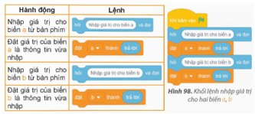  Bước 3: Tạo lệnh thông báo ra màn hình chu vi hình chữ nhật.  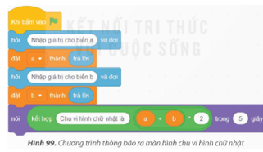  Bước 4: Chạy thử chương trình và quan sát kết quả.  Bước 5: Lưu tệp với tên là HinhChuNhat vào thư mục của em.  - GV mời cả lớp cùng thực hành, 1 HS thực hành trên máy tính của GV.  - GV đánh giá, tuyên dương HS thực hành tốt. | - HS lắng nghe nhiệm vụ.  - HS lắng nghe.  - HS thực hành.  - HS lắng nghe. | - HS thực hành.
Hoạt động 2: Lập trình tìm số hạng của dãy số có quy luật (12’)  a. Mục tiêu: Biết cách lập trình Scratch để giải một số dạng toán  b. Cách thức thực hiện:  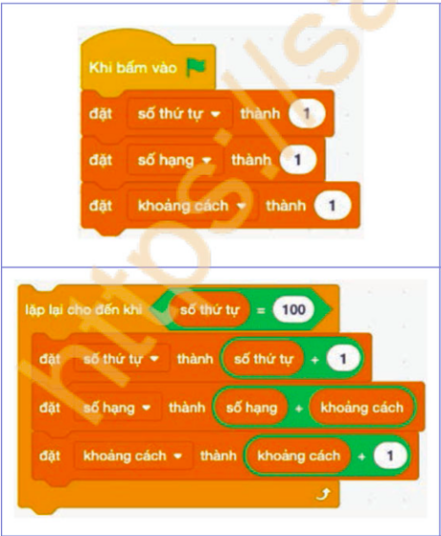  Em hãy tạo chương trình cho phép nhập vào một số tự nhiên n và tìm số hạng thứ n của dãy số mà bạn Phúc đã tìm ra quy luật. | Bước 1: Nhận biết quy luật  GV ghi dãy số lên bảng:  Ví dụ 1: 1, 3, 5, 7, … (cộng 2)  Ví dụ 2: 2, 4, 8, 16, … (nhân 2)  Hỏi HS:  - “Dãy này có quy luật gì?”  - “Nếu biết số đầu là 2, em làm sao để có số kế tiếp?”  - HS trả lời:“Cộng 2 lần lượt.” hoặc “Nhân 2 lần lượt.”  Bước 2: Lập trình mô phỏng quy luật  - GV hướng dẫn học sinh tạo chương trình trong ScratchJr hoặc Scratch như sau:  🧩 Trên ScratchJr (phiên bản đơn giản):  - Thêm nhân vật mèo Scratch.  - Thêm nền “bảng số” hoặc khung trống.  - Dùng khối “bắt đầu khi bấm cờ xanh”.  - Thêm khối “nói” để hiện số đầu tiên (ví dụ: “1”).  - Dùng khối “lặp lại” hoặc ghép khối di chuyển + nói để hiển thị các số tiếp theo (2, 3, 4, …).
3. VẬN DỤNG (7’)
a. Mục tiêu: HS vận dụng kiến thức đã học để giải quyết vấn đề thực tế phức tạp hơn.
b. Cách thức thực hiện:
- GV yêu cầu HS suy nghĩ và viết một đoạn mã để giải quyết một vấn đề thực tế phức tạp: "Viết chương trình tính diện tích và chu vi của một hình chữ nhật với độ dài hai cạnh nhập vào từ bàn phím."  - GV mời một vài HS trình bày đoạn mã của mình và nhận xét.  - Nhận xét tiết học.  - Dặn dò về nhà. | - HS suy nghĩ và viết đoạn mã.  - HS trình bày và nhận xét của GV. | - HS suy nghĩ và viết đoạn mã.
5.CỦNG CỐ, DẶN DÒ (3’)
Củng cố
- GV chốt kiến thức: Biểu thức giúp máy tính thực hiện tính toán và ra quyết định trong chương trình.
Dặn dò
- Về nhà, Ôn lại các loại biểu thức (toán học, logic, gán giá trị).
IV. ĐIỀU CHỈNH SAU BÀI DẠY

